分类(*1) | 类型(*2) | 作者 | 日期 | 文档编号
操作系统 | 设计 | 曹子龙 | 20190704

FreeRTOS SMP的设计与实现方案

文档背景 | 基于R328多核平台+FreeRTOS OS的天猫精灵产品
编写目的 | 介绍基于R328双核的FreeRTOS SMP改进和实现方案，充分利用现有平台的算力,为应用开发提供OS无关的系统算力平衡策略.
适用人员 | 基于多核处理的FreeRTOS系统开发者和产品开发人员。
内容概述 | 1. FreeRTOS单核实现介绍。  2. FreeRTOS双核SMP的改进方案和面临的主要问题。  3. FreeRTOS双核SMP实现方案。

注1：除非特别说明，本文档的所有分析与实现都是基于FreeRTOSv10.2.1版本，Licensed by MIT.

版本号 | 变更说明 | 作者 | 日期
V1.0 | Initial | 曹子龙 | 2019-07-04

——————————————————————————————————
注1：System,Firmware,Driver,OS,SMP,FreeRTOS,Others
注2：学习, 规划, 设计, 测试, 其它
目录
1 FreeRTOS系统单核实现与移植分析 4
1.1 R328平台RTOS选型 4
2 FreeRTOS SMP实现分析 6
2.1 多核启动的实现 7
2.2 MMU初始化 11
2.3 内核perCPU变量的改造 12
2.4 线程同步与资源互斥机制 16
2.5 中断处理 18
2.6 Cache一致性问题 19
3 总结: 20

FreeRTOS系统单核实现与移植分析

R328平台RTOS选型
采用中断和查询相结合的裸机系统(bare-metal)只能满足比较简单的应用场景。随着芯片处理能力增强，工程需求的复杂度增加，需要系统软件具备模块化和多任务处理的能力，以实现处理器资源的合理配置，也就是需要RTOS替代裸机系统。在aligenie-rtos项目中，综合考虑R328算力资源，版权因素，商业友好程度，开发生态和资源占用等几方面的诉求，我们认为FreeRTOS是在满足当前产品规格的前提下，符合以上要求的最佳选择。

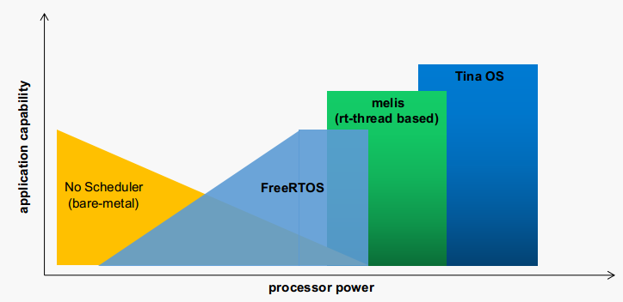
图１- 不同的算力和应用场景，需要相应的OS做支撑
注:
Melis是全志自主开发的面向微媒体编解码，GUI显示等瘦Linux应用场景的RTOS解决方案。
FreeRTOS单核移植
FreeRTOS使用C语言编写，为了方便移植到全新的架构，其OS核心实现为分层结构，如图所示.
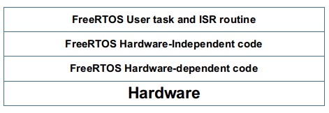
其中，hardware independent是平台无关层，实现了FreeRTOS内核的核心功能，为不同的port层所共用，主要负责向上层提供通用的操作系统接口层，屏蔽不同硬件差异。Portable layer则定义了平台相关部分差异化的接口。对于一个新的架构，原则上只需要实现Port layer层定义的接口，即可运行FreeRTOS系统.
SMP FreeRTOS的实现分为两个阶段，需要见下图.
第一阶段，实现 bsp layer，port layer,使R328单核可以稳定运行.
第二阶段，改进FreeRTOS Core内核中断管理，调度器和资源同步机制，支持SMP, 将在后文详细展开说明。
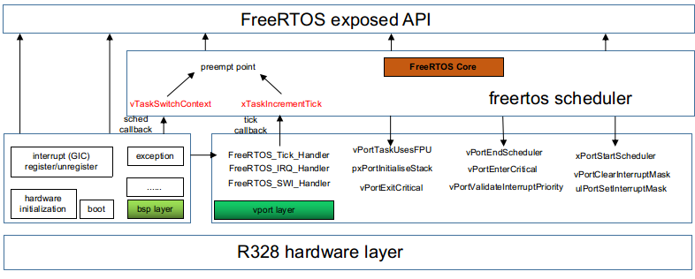

FreeRTOS SMP实现分析
FreeRTOS是设计运行在单核上，并没有SMP实现的官方版本。出于成本考虑，R328设计时采用双Cortex-A7作为算力核心,没有考虑引入额外的加速模块。但由于两个核是完全相同的，共享相同的物理内存和IO空间，这允许任务在两个核之间交替运行。所以可以采纳smp的思想，改进FreeRTOS的内核实现，使其内核支持以SMP方式运行.
Linux SMP的实现方比较复杂，支持可以在CPU核心之间动态迁移任务的负载均衡策略。本方案在满足产品需求的前提下，力求减少对FreeRTOS内核的改动，以避免增加开发和维护成本，以下是两种方案的实现区别。

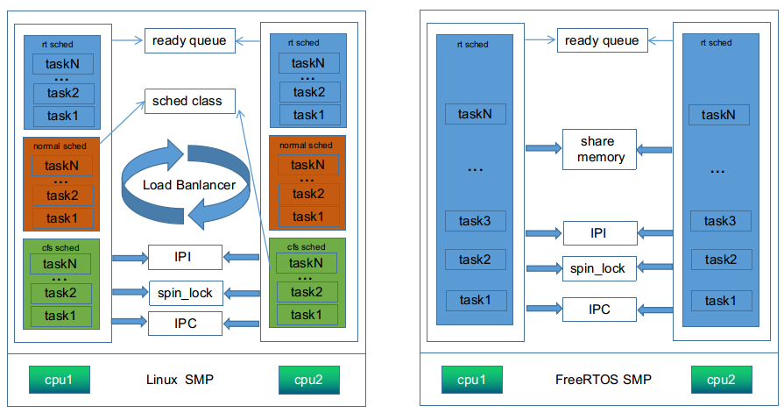

两个方案都实现了SMP处理，多个处理器之间共享同一份操作系统环境和地址空间，但也有区别，主要表现在:
- Linux SMP具备负载均衡，任务在投入运行时，会选择合适的CPU给task,FreeRTOS增加任务绑定接口，以便使任务固定在某一个处理器执行.
- freeRTOS SMP实现砍掉了负载均衡，任务在创多核间的同步和互建时刻被绑定到指定处理器上运行，任务调度过程中不能迁移到其它处理器运行，简化了SMP实现.
3.FreeRTOS只支持round-robin时间片轮转调度策略，不同任务先按照优先级调度，如果任务的优先级相同，则采用时间片轮转调度。
FreeRTOS SMP改造主要涉及以下六个方面.

- 多核启动，
- MMU初始化，
- 内核perCPU变量改造，
- 中断处理改造
- 线程同步与资源互斥，
- Cache一致性问题

下面就实现分别予以介绍.

多核启动的实现
R328默认从CPU0启动（Bringup Processor, “BP”)，在经历uboot(精简小型化)启动阶段后，执行流传递到FreeRTOS内核的引导部分。多核心启动即由后者实现。实现思路是：
- 由CPU0完成系统引导阶段的初始化工作.
- CPU1在主核初始化未完成时处于循环等待或低功耗的未激活状态，等待主核的启动激活。
- CPU0启动到一定阶段，等到CPU1启动条件具备后，CPU0设置CPU1的启动入口，激活CPU1启动。
- CPU1启动过程中，只需初始化其相关的部分，比如设置MMU、中断向量表，核属定时器，percpu结构等，就可以开始进入到调度执行阶段。
更详细的FreeRTOS多核启动流程如下图所示:
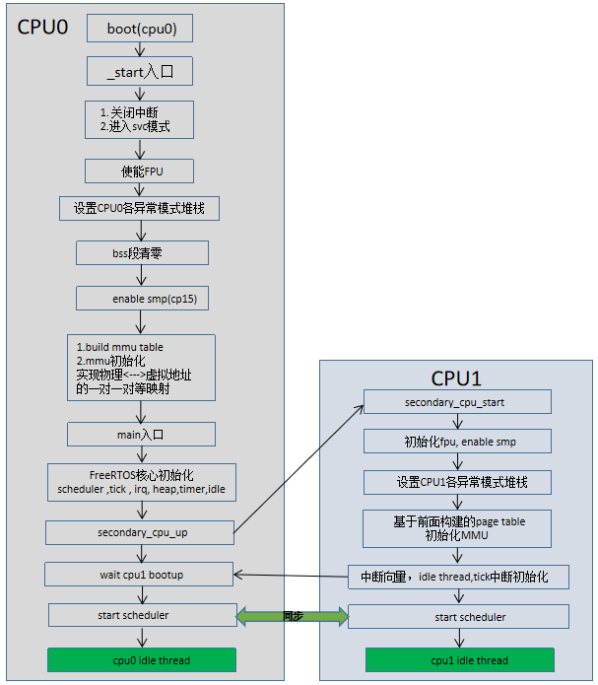

CPU1在进入被激活之前，处于wfi状态，等待CPU0发送核间中断将其唤醒. 在执行唤醒动作之前，CPU0首先将CPU1的启动入口地址设置到一个公共位置，CPU1被唤醒后，从公共位置得到入口地址，跳转到入口地址执行启动流程,具体参考“qemu-4.0.0/hw/arm/boot.c”smpboot结构的实现。R328有类似的启动流程。见下图流程伪码:
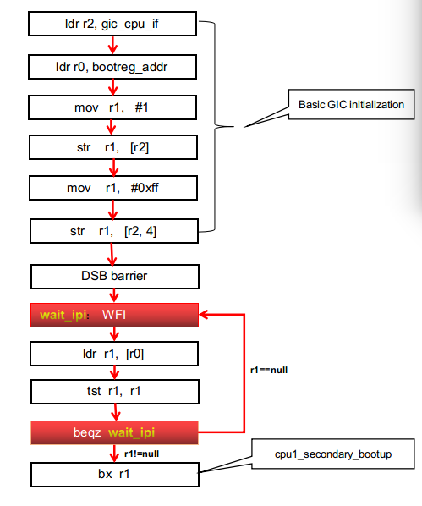
最后一部执行bx r1指令，便是跳到cpu1的启动入口.
下面列举重点阶段的代码和逻辑实现.
- CPU1的激活操作:
由上图流程可知，CPU1在启动之前，一直处于WFI状态，等待CPU0发送激活中断信号. 实际上在CPU0启动到适当阶段后，会向CPU1发送一个IPI中断,作为响应，CPU1会立即退出WFI状态，执行接下里的启动流程.
- 使能FPU的实现
mov r0, #0xfffffff
mcr p15, 0, r0, c1, c0, 2

- 设置CP0各异常模式堆栈
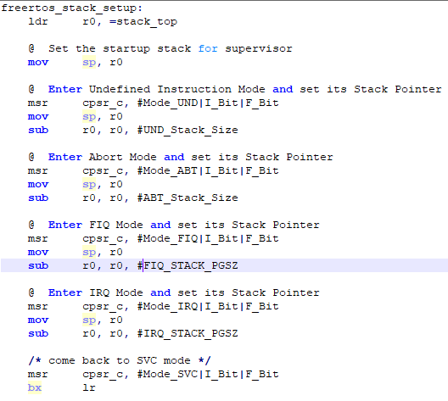
- Enable SMP处理
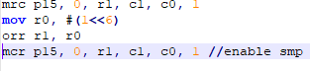
- MMU初始化
页表构建和MMU初始化将在下文单独开一节介绍
- 设置CPU1的启动入口
这一阶段参考R328Linux平台的实现，主要涉及的关键操作如下:
- 设置启动cpu1启动入口
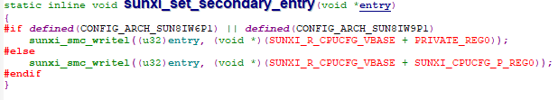
- 激活CPU1代码
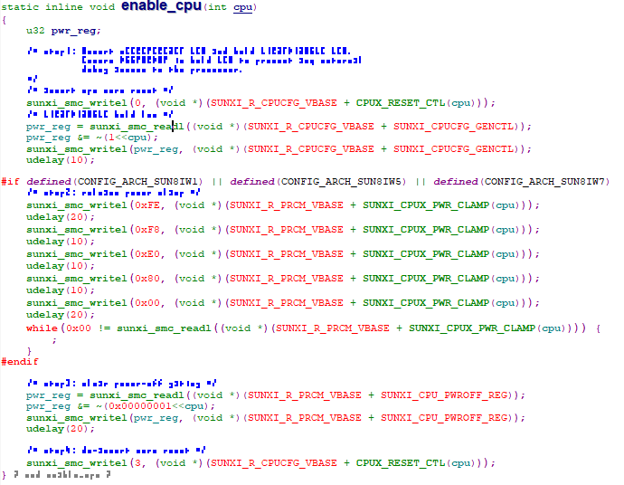

具体实现时，可根据实际情况对Linux实现进行精简，抽取其中关键操作进入到FreeRTOS引导启动阶段的流程中。

MMU初始化
在多核ARMv7-A系统中，自旋锁的实现是和MMU相关的，即只有启用了MMU之后才能实现ldrex、strex的功能。在映射时MMU会进行虚拟地址和物理地址的等值映射。由于在所有核心上进行的映射都相同，双核的MMU表也可以共用同一份拷贝。
另外，为了保证ＳＭＰ情况L1,L2和物理内存之间的数据一致性，需要启用SCU单元. 启用MMU则是前提(page table中的S bit需要置位). 所以，ＭＭＵ必须启用.
MMU 映射采用1M的大页框进行对等映射，也就是说映射后的虚拟地址等于物理地址,这样可以节省二级页表的空间，提高内存使用效率.
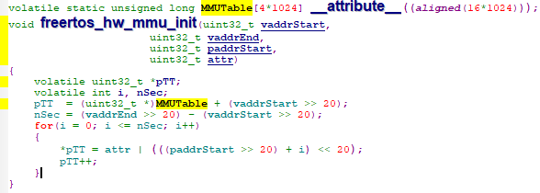

内核perCPU变量的改造
本节对SMP调度器的实现的问题点进行详细展开说明:
任务和任务创建:使用 xTaskCreatePinnedToCore() 或 xTaskCreateStatic
PinnedToCore() 在 FreeRTOS 中创建任务.这两个函数的最后一个参数是 xCoreID.此参数指定任务运行在那个核上. CPU0 为 0, CPU1 为 1.
循环调度:FreeRTOS 调度器将在 Ready 状态下具有相同优先级的多个任务之间实施循环调度.
滴答中断同步:每个处理器拥有自己的tick中断，CPU0 和CPU1 的滴答中断不同步.不要期望使用 vTaskDelay() 或 vTaskDelayUntil() 作为在两个核之间同步任务执行的准确方法. 使用计数信号量,因为它们的上下文切换不会因抢占而与滴答中断相关联.
任务删除:调用 vTaskDelete() 时,将立即释放任务内存,以删除当前未运行且未固定到其他核的任务.否则,释放任务存储器仍将被委托给空闲任务.
临界区和禁用中断:在FreeRTOS 中,临界区是使用互斥锁实现的.进入临界区涉及获取互斥锁,然后禁用调度器和调用核的中断.然而,另一个核不受影响.如果另一个核尝试使用相同的互斥锁,它将自旋直到调用核通过退出临界区释放互斥锁.
调度相关结构改造：
- 增加CPU_NUMS宏定义，表示可利用的CPU核心数目.
#define CPU_NUMS 2
- 线程控制块结构体增加on_cpu成员，表示当前线程运行时刻绑定到的目标CPU
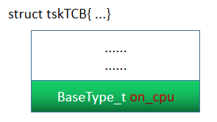
- 记录核心当前运行线程TCB结构体的指针,修改为一维指针数组，表示
PRIVILEGED_DATA static List_t xPendingReadyList[CPU_NUMS];

- xPendingReadyList记录调度器被锁定期间，由pending态转为就绪态的任务地址，也修改为一维指针数组.
PRIVILEGED_DATA static List_t xPendingReadyList[ CPU_NUMS ];

- 每个处理器有一个idle线程，每个idle线程是和处理器绑定的，不允许迁移，相应的xIdleTaskHandle按照处理器个数修改为数组指针.
TaskHandle_t xIdleTaskHandle[CPU_NUMS] = {NULL};

5.xYieldPending表示当前处理核心上是否存在被Pending的调度请求，例如调度器锁定期间的调度请求会被推迟到解锁时刻执行.
PRIVILEGED_DATA static volatile BaseType_t xYieldPending[CPU_NUMS] = {pdFALSE};

6.SMP就绪队列的改进:
FreeRTOS使用pxReadyTasksList 存储处于 Ready 状态的任务列表. 该列表实现为长度为 configMAX_PRIORITIES 的数组,其中数组的每个元素都是链表. 每个链表都是 List_t 类型,并包含处于 Ready 状态的相同优先级任务的 TCB. 每个链表还包含一个 pxIndex,它指向查询列表时返回的最后一个 TCB. 该索引允许 vTaskSwitchContext() 在 pxIndex 之后立即开始遍历 TCB 上的列表,从而在相同优先级的任务之间实现循环调度.
就绪任务列表在核之间共享,因此 pxReadyTasksList 将包含固定到不同核的任务. 当核调用调度程序时,它能够查看列表中每个 TCB 的 on_cou成员,以确定是否允许在调用调度程序的核上运行该任务. FreeRTOS pxReadyTasksList 如下图所示：
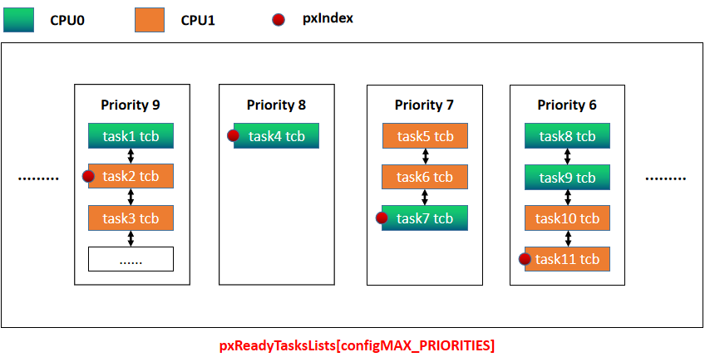
鉴于 Ready 状态和优先级相同的多个任务, FreeRTOS 在每个任务之间实现循环调度. 这将导致每次调用调度程序时轮流运行这些任务(例如每个滴答中断和主动出让). 另一方面,当循环调度具有相同优先级的多个 Ready 状态任务时,FreeRTOS SMP 调度器可以跳过在另一个核上运行的任务。
以上图为例，当 CPU0 调用调度程序时,它只会将蓝色就绪任务投入运行. 而当 CPU1调用调度程序时,它只会考虑橙色的任务。
任务和处理器绑定的设计有一个好处，那就是可以提高cache的利用率，减少任务迁移导致的cache line refill的影响，否则，任务数据会跟随任务迁移不断的从一个L1迁移到另一个L1。显然会对效率产生一定影响。
7.调度时机:
FreeRTOS 在 vTaskSwitchContext() 函数中实现调度. 此函数负责从处于就绪状态的任务列表中选择要执行的最高优先级任务. 在 FreeRTOS 中,每个核将独立调用 vTaskSwitchContext()以从两个核之间共享的就绪任务列表中选择要运行的任务，投入到on_cpu制定的处理核心运行.
8.挂起调度器
FreeRTOS 中,通过 vTaskSuspendAll() 挂起调度程序将阻止 vTaskSwitchContext 从上下文切换调用,直到调度程序已使用 xTaskResumeAll() 恢复.但是仍然允许为 ISR 提供服务.因此,在恢复调度程序之前,将不会执行由当前正在运行的任务或 ISRS 导致的任务状态的任何更改. FreeRTOS 中的调度程序暂停是一种常见的保护方法,可以同时访问任务之间共享的数据,同时仍允许对 ISR 进行服务.
在FreeRTOS 中,xTaskResumeAll() 只会阻止调用 vTaskSwitchContext() 来切换调用挂起的核上下文.因此,如果CPU0 调用 vTaskSuspendAll(), CPU1 仍然可以切换上下文.如果数据在固定到不同核的任务之间共享,则调度程序暂停不是防止同时访问的有效方法.在保护 FreeRTOS 中的共享资源时,考虑使用spinlock.
9.滴答中断同步
在 FreeRTOS 中,由于来自每个核的调度程序调用是独立的,因此在相同的滴答计数上取消阻塞的不同核上的任务可能不会在完全相同的时间运行,并且每个核的滴答中断是不同步的.
在FreeRTOS 中,滴答中断触发对 xTaskIncrementTick() 的调用,该调用负责增加滴答计数器,检查调用 vTaskDelay() 的任务是否已经完成延迟时间,并将这些任务从 Delayed Task List 移动到 Ready Task 名单.如果需要上下文切换,则滴答中断将调用调度程序.
在 FreeRTOS 中,由于 CPU0 负责增加共享滴答计数,因此参考 CPU0 上的滴答中断来解除延迟任务的阻塞.但是,每个核的滴答中断可能不会同步(频率相同但异相),因此当 CPU0 收到滴答中断时, CPU1 可能尚未收到它.因此,如果相同优先级的多个任务在相同的滴答计数上被解除阻塞,则固定到 CPU0 的任务将立即运行,而固定到 CPU1 的任务必须等到 CPU1 收到其不同步滴答中断.收到滴答中断后, CPU1 将调用上下文切换,最后将上下文切换到新解锁的任务.

线程同步与资源互斥机制
FreeRTOS 在 vTaskEnterCritical 中实现了关键部分,它们禁用调度程序并调用 portDISABLE_INTERRUPTS.这可以防止在关键部分中进行上下文切换和ISR服务.
另一方面, R328没有内核的硬件方法来禁用彼此的中断.调用 portDISABLE_INTERRUPTS() 对其他内核的中断没有影响.因此,禁用中断不是防止同时访问共享数据的有效保护方法,因为即使当前内核已禁用其自身的中断,它也会使其他内核可以自由访问数据.
因此, FreeRTOS 使用spinlock实现关键部分,进入或退出关键部分的调用必须提供与需要访问保护的共享资源相关联的spinlock.当进入 FreeRTOS 中的关键部分时,调用内核将禁用其调度程序和中断,调用核也将使用spinlock,而另一个核在关键部分不受影响.如果另一个核尝试使用相同的互斥锁,它将旋转直到释放互斥锁.因此,关键部分的 FreeRTOS 实现允许核具有对共享资源的受保护访问,而不会禁用其他核.另一个核只有在尝试同时访问同一资源时才会受到影响.
FreeRTOS 关键部分功能已经修改如下：
taskENTER_CRITICAL(mux),
taskENTER_CRITICAL_ISR(mux),
portENTER_CRITICAL(mux),
portENTER_CRITICAL_ISR(mux)
以上都是宏定义来调用 vTaskEnterCritical()
taskEXIT_CRITICAL(mux),
taskEXIT_CRITICAL_ISR(mux),
portEXIT_CRITICAL(mux),
portEXIT_CRITICAL_ISR(mux)
以上都是宏定义来调用 vTaskExitCritical().
临界区的核心实现是spinlock， 在cortex-a7上spinlock的实现如下所示(参考linux spinlock实现)
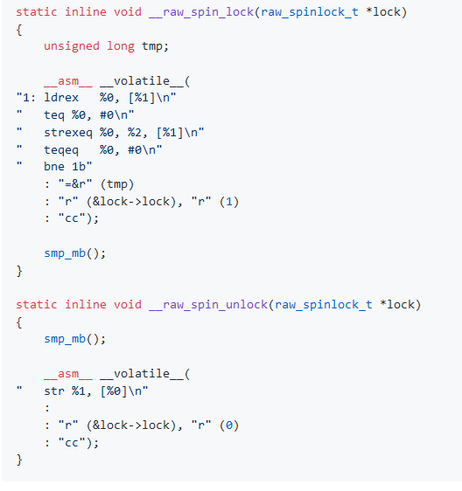

中断处理
和Linux类似，设计为由主核来处理系统硬件中断(SPI)，而每个核处理各自的核属时钟中断(用于系统tick)和响应核间中断(PPI和SGI)，SGI用来实现IPI机制.
中断控制，用来建立系统级，核心级的临界区，实现共享资源的保护.
- 在位置1处，关闭/打开整个系统的中断处理
- 在位置２处，关闭/打开路由到单个处理器的中断信号.
- 在位置３处，通过CPSR控制每个处理器核心的中断处理起开关
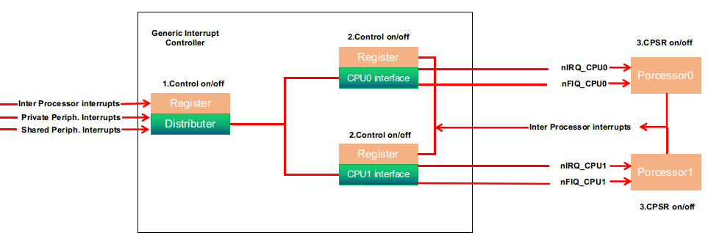
需要实现单核的开关中断函数.
关闭处理器中断处理:
csrrci a0, mstatus, 0x8
使能处理器中断处理:
csrw mstatus, a0

Cache一致性问题
ARMV7-A架构在cache设计方面与以往有所不同，以往的Cache(例如armv5te)采用VIVT(virtually-indexed, virtually-tagged), cache的索引和标记全部是由虚拟地址构成，VIVT通常会引入两个问题，首先是缓存别名，其次是上下文切换是必须要执行额外的的clean_flush_invalidate操作.
R328使用的cortex-a7处理器采用armv7-A架构，cache 采用PIPT(physically-indexed, physically-tagged)方式设计，避免了缓存别名问题.同时也简化了在SMP上下文切换时执行的cache操作,根据arm官方文档，似乎cortex-a7在缓存操作方面需要注意的事项比arm9（armv5te)要少很多。关于cache部分的实现有待实现中挖掘。
其次是关于cache一致性问题，在这方面，SMP FreeRTOS的实现并没有引入新的问题，根据ARMV7-A spec, 在MMU页表项中，有控制物理页框共享模式的S位域。ARM处理器的设计，所有S域置位的共享物理页面，以及L1和L2级cache的数据一致性会由硬件来保证.
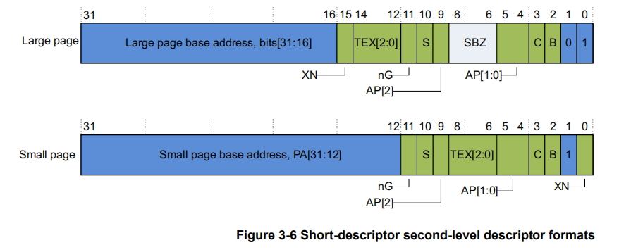
SCU单元保证单个cluster内CPU L1,L2cache一致性，这方面是标准定义，不在赘述.

总结:
- FreeRTOS-SMP使用任务处理器绑定的方式实现，优势是提高cache使用效率，平衡算力，缺点是设计时需要做好任务分类，区分计算密集型和I/O密集型任务投入到不同的核心运行。
- 本方案参考了express-idf的实现。关于实现技术细节，需要在开发过程中具体问题具体分析。

